MAŽEIKIŲ RAJONO SAVIVALDYBĖS 2020 - 2021 METŲ
ŠVIETIMO PAŽANGOS ATASAKAITA

2020-2021 m. Mažeikių r. savivaldybės administracijos švietimo, kultūros ir sporto skyrius savo veiklą vykdė vadovaudamasis Lietuvos Respublikos švietimą reglamentuojančiais dokumentais, Valstybės pažangos strategija „Lietuva 2030“, ,,Geros mokyklos koncepcija“, Mažeikių rajono savivaldybės ilgalaikiu strateginiu plėtros planu 2014 - 2020 m. bei Savivaldybės 2021 - 2030 m. strateginio plėtros planu, kuriame numatyta ugdyti aktyvią, kūrybišką, sveiką ir socialiai atsakingą bendruomenę. Mažeikių rajono savivaldybės 2021–2030 m. strateginis plėtros planas (mazeikiai.lt)
Situacija dėl Covid -19 pandemijos pakoregavo Savivaldybės ir švietimo įstaigų veiklą. Perėjimas prie nuotolinio mokymo 2020 m. tapo pagrindiniu iššūkiu. Sprendimus dėl nuotolinio ugdymo Savivaldybei teko priimti vadovaujantis Valstybės ekstremaliųjų situacijų operacijų centro vadovo nutarimais. Atsižvelgiant į susiklosčiusią situaciją, teko koreguoti ir švietimo stebėsenos rodiklius. Dėl pandemijos buvo pakeistas nacionalinių mokinių pasiekimų patikrinimo organizavimo būdas, 2020 m. pagrindinio ugdymo pasiekimų patikrinimas nevyko. Šitie pokyčiai turėjo neigiamos įtakos mokinių pasiekimams. Mažeikių r. švietimo, kultūros ir sporto skyrius nutarė 2020 m. ir 2021 m. mokinių rezultatų nelyginti su ankstesnių metų mokinių rezultatais dėl nevienodų mokymosi sąlygų.
PROCESAI
2021 m. Švietimo, kultūros ir sporto skyriaus veikloje buvo numatyti prioritetai - gerinti švietimo pagalbos prieinamumą ir siekti aukštesnių mokinių pasiekimų ir jų pažangos. Mažėjantis bendrojo ugdymo mokyklų mokinių skaičius daro įtaką mažėjančiam klasių ir pedagoginių darbuotojų skaičiui. Mažėjant mokyklinio amžiaus vaikų, iš naujo tenka spręsti mokyklų tinklo optimizavimo klausimą, mokyklų aprūpinimo, ugdymo kokybės gerinimo problemas.
- Švietimo įstaigų tinklo pertvarkos pokytis

1 lentelė: Švietimo įstaigų pokytis per trejus metus
Metai | Gimnazijos | Pagrindinės mokyklos | Pradinės mokyklos | Progim  nazijos | Daugia  funkci niai Centrai | Darželiai/  mokyklos | Ikimo  kyklinės įstaigos | Neform  aliojo švietimo įstaigos
2019 | 5 | 6 | 4 | 2 | 2 | 1 | 13 | 7
2020 | 5 | 6 | 4 | 2 | 2 | 1 | 13 | 7
2021 | 5 | 4 | 3 | 4 | 2 | 1 | 13 | 7
Pokytis | 0 | -2 | -1 | +2 | 0 | 0 | 0 | 0
Šaltinis: Švietimo, kultūros ir sporto skyriaus duomenys
Vykdant tinklo pertvarkos planą ir dėl nepakankamai gerai sukomplektuotų ir užpildytų bendrojo ugdymo klasių, per du metus sumažėjo pagrindinių ir pradinių mokyklų: dvi pagrindinės mokyklos buvo reorganizuotos į progimnazijas, Žemalės pradinė mokykla tapo Tirkšlių Juozo Vitkaus – Kazimieraičio pagrindinės mokyklos skyriumi (1 lentelė). 2021 m. metais buvo planuota Šerkšnėnų mokyklą-daugiafunkcinį centrą prijungti prie Tirkšlių Juozo Vitkaus – Kazimieraičio pagrindinės mokyklos, tačiau 2020 m. rugsėjo mėn. atidarius specialiąja klasę įvairiapusių raidos sutrikimų turintiems mokiniams, Savivaldybės tarybos sprendimu šį centrą nutarta palikti.
Mažeikių r. savivaldybės tarybos 2020 m. balandžio 30 d. sprendimu Nr. T1-109 ,,Dėl Mažeikių rajono švietimo įstaigų tinklo pertvarkos plano 2020-2023 metams patvirtinimo“ 2023 m. numatoma reorganizuoti Tirkšlių Juozo Vitkaus – Kazimieraičio pagrindinę mokyklą į progimnaziją. Iš viso rajone veiktų 3 pagrindinės mokyklos, 5 progimnazijos, 5 gimnazijos.
1-8 klasių mokinių besimokančių jungtinėse klasėse dalis. Pagal patvirtintą Mažeikių rajono švietimo įstaigų 2020-2023 m. tinklo pertvarkos planą, 2023 metams numatyta 1-8 kl. neturėti jungtinių klasių. Per dvejus pastaruosius metus Mažeikių rajono bendrojo ugdymo mokyklose daugiau nei per pusę sumažėjo jungtinių klasių. 2019 m. tokių klasių buvo 4,9 %, 2021 m. – 1.8 % (neskaičiuojant specialiosios mokyklos). 2019 m. jungtinėse klasėse mokėsi 116 mokinių (1,87%), 2021 m. – 64 (1,03% visų mokinių).
Vidutinio mokinių skaičiaus klasių komplektuose kaita
1 pav. Vidutinio mokinių skaičiaus klasių komplektuose kaita
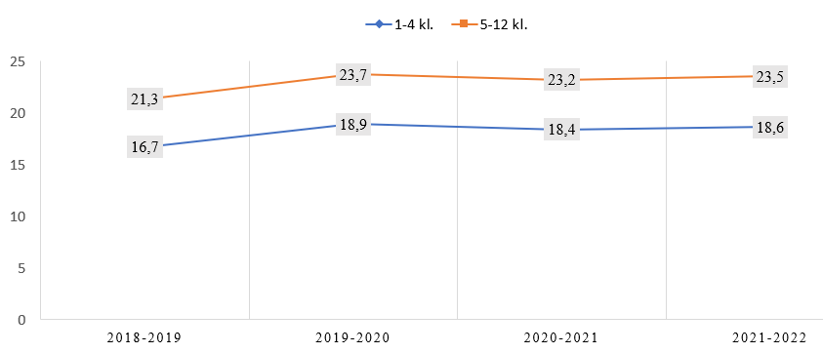
Šaltinis: Švietimo, kultūros ir sporto skyriaus duomenys
Nuo 2018-2019 m. m. iki 2019-2020 m. m. klasių komplektai padidėjo 2,2 ir 2,4 mokinio, tačiau likusiais metais vidutinis mokinių skaičius klasių komplektuose kito nežymiai ( 0,5 ir 0,3 mokinio) (neskaičiuojant specialiosios mokyklos) (1 pav.). Švietimo, kultūros ir sporto skyriaus veiklos programoje 2022 metams 1-4 kl. siekiamas vidutinis mokinių skaičius klasėse- 20, o 5-8 ir I-IV gimn. kl. – 27.
Vienam mokytojui tenkantis mokinių skaičius: 2021-2022 m. m. Mažeikių rajono savivaldybėje vienam pedagogui tenka 13,8 mokinio, lyginant su 2019 m. šis skaičius išaugo 1.1 mokinio, nes 231 (42 %) Mažeikių r. pedagogas dirba ne visu etatu, 2020 m. tokių pedagogų buvo 220 (46,6%).

- Neformalusis vaikų švietimas

Per laikotarpį nuo 2019 m. mokinių dalyvavimas NVŠ programose buvo įvairus: tai krito, tai augo. Įtakos tokiam svyravimui turėjo COVID – 19 pandemija. Neformaliojo švietimo galimybėmis mokykloje ir kitur 2021 m. naudojosi 71,87 % mokinių (šalyje - 61.06%). 2020 m. tokių mokinių dalyvavo 55,27 %.
2 lentelė: NVŠ teikėjų, NVŠ programų ir jose dalyvaujančių mokinių skaičius savivaldybėje
2019 m. |  |  | 2020 m. |  |  | 2021 m.
NVŠ teikėjai | NVŠ programos | Mokinių skaičius | NVŠ teikėjai | NVŠ programos | Mokinių skaičius | NVŠ teikėjai | NVŠ programos | Mokinių skaičius
28 | 51 | 1758 | 23 | 37 | 1462 | 24 | 35 | 1548
Šaltinis: Švietimo, kultūros ir sporto skyriaus duomenys
2021 m. Valstybės biudžeto lėšomis savivaldybėje finansuotos 35 NVŠ programos, jas įgyvendino 24 programų teikėjai, neformaliojo švietimo veiklose dalyvavo 1548 mokiniai (2 lentelė). Mokinio krepšelio dydis 2021 m. I-ąjį pusmetį – 15,00 Eur, II-ąjį – 18,00 Eur. NVŠ programose, finansuojamose mokinio krepšelio principu, užimta 24,9 % bendrojo ugdymo mokyklose besimokančių mokinių (2020 m. – 23 %, 2019 m. – 27,9 %). Mokinių skaičiaus sumažėjimą 2020 m. lėmė šalyje įvestas karantinas, susijęs su Covid 19 infekcijos protrūkiu. Karantino laikotarpiu (2020 -2021 m.) NVŠ veiklos savivaldybėje vykdytos nuotoliniu ugdymosi būdu. Dalis NVŠ teikėjų veiklas sustabdė ( 2019 m. veikė 28 NVŠ teikėjai, 2020 m. – 23, 2021 m. – 24), kartu mažėjo ir įgyvendinamų programų pasiūla ( 2019 m. – 51, 2020 m. – 37, 2021 m. - 35). 2021 m. II -ąjį pusmetį NVŠ situacija stabilizuojasi, 1,9 % padidėjo NVŠ programas lankančių mokinių skaičius (2020 m. – 1462, 2021 m. – 1548), NVŠ teikėjų skaičius auga nežymiai ( 2020 m. – 23, 2021 m. – 24) (3 lentelė).
3 lentelė: Duomenys apie neformaliojo vaikų švietimo programų teikėjus savivaldybėje
NVŠ programų teikėjai | 2020 m.  I pusmetis | 2020 m.  II pusmetis | 2021 m.  I pusmetis | 2021 m.  II pusmetis
Laisvieji mokytojai | 14 | 12 | 12 | 11
Asociacijos | 5 | 4 | 4 | 4
Viešosios įstaigos | 5 | 4 | 4 | 6
Individualios įmonės | 1 | 1 | 1 | 1
Savivaldybės biudžetinės įstaigos | 3 | 2 | 2 | 2
Iš viso: | 28 | 23 | 23 | 24
Šaltinis: Švietimo, kultūros ir sporto skyriaus duomenys
- 4-6 metų vaikų, ugdomų švietimo įstaigose
4 lentelė: 4-6 vaikų, ugdomų švietimo įstaigose, dalis
4-6 metų vaikų, ugdomų savivaldybėje, dalis | 2019 m. | 2020 m. | 2021 m.
 | 88,68 | 89,93 | 92,09
Šaltinis: Švietimo, kultūros ir sporto skyriaus duomenys, Gyventojų registro duomenys
Ikimokykliniame ir priešmokykliniame ugdyme dalyvaujančių 4-6 metų vaikų dalis kasmet didėjo, tačiau planuoto strateginio švietimo tikslo – 95% dar nepasiekė (4 lentelė).
2021 metais ikimokyklinio ir priešmokyklinio ugdymo programose, kurias įgyvendina savivaldybėje veikiančios ikimokyklinio ir bendrojo ugdymo mokyklos, dalyvavo 2371 ugdytinis (2020 m.- 2243, 2019 m. - 2258)
Gyventojų registro duomenimis 2021 m. savivaldybės teritorijoje gyvena vaikų: 4 metų – 485, (ugdoma – 459), 5 metų – 536 (ugdoma 513), 6 metų vaikų – 598 (ugdoma 559) Darželiuose ir mokyklose ugdoma 94,6 % 4 metų vaikų, 95,7% - 5 metų vaikų, 93,4% 6 metų vaikų. 39 6 metų vaikai, kurių gyvenamoji vieta deklaruota savivaldybės teritorijoje, nėra ugdomi pagal priešmokyklinio ugdymo programą. Seniūnijų patikslintais duomenimis minėti vaikai savivaldybėje negyvena, yra išvykę į užsienį arba į kitas savivaldybes, tačiau jų išvykimas nėra deklaruotas.
- Specialiųjų ugdymosi poreikių mokinių ugdymas
5 lentelė: Specialiųjų ugdymosi poreikių mokinių kaita per trejus metus
Metai | 2019 m. | 2020 m. | 2021 m.
Spec. poreikių mokinių dalis nuo bendro mokinių skaičiaus % bendrojo ugdymo mokyklose | 967(15%) | 967(15%) | 1001(15,9%)
Iš jų mokinių skaičius, kuriems mokyklos Vaiko gerovės komisijos sprendimu (VGK) teikiama pagalba | 345 | 345 | 418
Didžiausias leistinas švietimo pagalbos specialistų pareigybių skaičius rajono bendrojo ugdymo mokyklose | 118,28 | 126,28 | 160,98
Šaltinis: ŠVIS ir Savivaldybės duomenys.
Duomenys pateikti įskaitant ,,Jievaro“(specialioji) pagrindinę mokyklą.

Specialiųjų ugdymosi poreikių turinčių mokinių skaičius rajone nežymiai, bet didėjo (5 lentelė). Mažeikių rajono savivaldybė, priimdama sprendimus dėl specialiųjų ugdymosi poreikių turinčių mokinių ugdymo, palaipsniui didina didžiausią leistiną švietimo pagalbos specialistų pareigybių, Mažeikių rajono bendrojo ugdymo mokyklose, skaičių. 2020 m. pagalbos specialistų skaičius padidėjo 8 pareigybėmis, o 2021 m. - 34,7 pareigybėmis. Mokyklose trūko mokytojų padėjėjų, todėl didžioji dalis šių etatų buvo skirta mokytojo padėjėjo mokyklose etatams įsteigti.

6 lentelė: Bendrojo ugdymo mokyklų skaičius rajone, kuriose dirba pagalbos specialistai ( specialistai, dirbantys pagrindiniame ir nepagrindiniame darbe)
Metai | Psichologų | Logopedų | Specialiųjų pedagogų | Socialinių pedagogų | Pastabos
2019 m. | 11 (55%) | 17 (85%) | 15 (75%) | 19 (95%) | Informacija pateikta įskaitant ,,Jievaro‘‘(specialioji) pagrindinę mokyklą.
2020 m. | 12 (60 %) | 17 (85%) | 14 (70%) | 19 (95%)
2021 m. | 12 (63,1%) | 17 ((89%) | 14 (73,6%) | 17 (89%)
Šaltinis: Savivaldybės duomenys
Mokyklų skaičius rajone, kuriose dirba pagalbos specialistai, beveik nesikeitė. Per 2019-2021 m. vienam pagalbos specialistui tenkantis specialiųjų ugdymosi poreikių mokinių skaičius padidėjo nuo 14, 9 iki 21,2 mokinių (6 lentelė). Iš pateiktų lentelėje duomenų matyti, kad aktualiausia mokykloms problema pagalbos specialistų srityje yra psichologų trūkumas. Įstaigų vadovams į šią pareigybę sunku rasti specialistą.
2020 m. Mažeikių rajono savivaldybės administracijos Švietimo, kultūros ir sporto skyrius atliko mokyklų apklausą, iš kurios išryškėjo pagrindinės problemos ugdant SUP vaikus: vis dar trūksta mokyklose pagalbos specialistų, didėja mokinių, turinčių SUP, skaičius bendrojo ugdymo klasėse, sudėtingėja jų sutrikimai, o tai apsunkina mokytojų darbą. Didėja ir pagalbos specialistų krūvis, todėl sunku suteikti vaikams kokybišką pagalbą. Nepakanka mokykloms lėšų ugdymo priemonėms (bazei sukurti) įsigyti. Priemonės specialiųjų ugdymosi poreikių turintiems vaikams yra labai brangios. Mokytojams nepakanka specifinių žinių ir mokėjimo dirbti su specialiųjų ugdymosi poreikių turinčiais vaikais, jų trūksta ir mokytojų padėjėjams, nors Mažeikių švietimo centras organizuoja seminarus, kursus, vykdo gerosios patirties sklaidą. Buvo organizuoti užsiėmimai (7 lentelė).

7 lentelė: Organizuoti užsiėmimai
Nr. | Veiklos
1. | Seminaras ,,Mokytojų padėjėjų pagalba ugdymo procese“.
2. | 40 val. mokymai ,,Auklėtojo mokytojo padėjėjo programa“.
3. | Seminaras ,,Specifiniai mokymosi (skaitymo, rašymo, matematikos) sutrikimai ir jų įveikos būdai pradinėse klasėse.
4. | Seminaras ,,Švietimo pagalbos specialiųjų ugdymosi poreikių turintiems vaikams organizavimo ir įgyvendinimo praktiniai aspektai“.
5. | Gerosios patirties renginys ,,Sėkmingo specialiųjų ugdymosi poreikių turinčių vaikų ugdymo patirtys“.
6. | Kvalifikaciniai kursai įvairių dalykų mokytojams ,,Specialiosios pedagogikos ir psichologijos tobulinimo programa“.
7. | ,,Švietimo pagalba netinkamai besielgiantiems mokiniams: Šiaulių miesto švietimo įstaigų tarpinstitucinio bendradarbiavimo modelis“
8. | ,,Vaikų, turinčių įvairiapusių raidos sutrikimų, ugdymo ypatumai. Patirties sklaida“.
9. | Seminaras ,,Įvairiapusių raidos sutrikimų turinčių vaikų iššūkiai ir galimybės“.
10. | Ilgalaikė kvalifikacijos tobulinimo programa ,,Vaikų, turinčių autizmo spektro sutrikimų, ugdymas“.
11. | Ilgalaikė kvalifikacijos tobulinimo programa ,,Mokytojo padėjėjo mokymų programa“ (vyksta dabar) .
12. | Ilgalaikė kvalifikacijos tobulinimo programa ,, Teorinių ir praktinių ugdymo modelių dermė mokinių, turinčių specialiųjų ugdymosi poreikių veiksmingame ugdyme“.
Šaltinis: Švietimo centro duomenys

Mokymus nuolat, pagal poreikį švietimo įstaigoms, tėvams apie specialiųjų poreikių mokinių ugdymą organizuoja ir Mažeikių r. pedagoginės psichologinės tarnybos specialistai. Savivaldybė nemažą dėmesį skiria autizmo spektro sutrikimą turinčių mokinių ugdymui. Šį sutrikimą turintys vaikai ugdomi specialiosiose klasėse bei bendrojo ugdymo klasėse.

Atsiradus poreikiui 2019-2020 m. m. Senamiesčio pagrindinėje mokykloje ir Šerkšnėnų mokykloje-daugiafunkciniame centre buvo atidaryta po vieną klasę mokiniams, turintiems įvairiapusių raidos sutrikimų.

Autizmo spektrą turintys mokiniai, tėvų pageidavimu po pamokų lanko dienos centrą ,,Mažasis princas“ Šerkšnėnų mokykloje-daugiafunkciame centre. Veikla centre vykdoma po pamokų. Vaikų atvykimą į centrą finansuoja Savivaldybė. Mažeikių autizmo asociacija ,,Lietaus vaikai“ padeda centre kurti ugdomąją aplinką, organizuoti švietėjišką veiklą.
Mažėjantis bendrojo ugdymo mokinių skaičius daro įtaką mažėjančiam klasių ir pedagoginių darbuotojų skaičiui. Tvarkomas švietimo įstaigų tinklas. Per laikotarpį nuo 2019 metų sumažėjo pagrindinių mokyklų, uždaryta pradinė mokykla, 3,1 % sumažėjo jungtinių klasių, 0,5 ir 0,3 mokinio padidėjo vidutinis mokinių skaičius klasėje, mokytojui 1,1 mokinio teko daugiau (įvyko pokytis).
2021 m. Savivaldybė 34,7 pareigybėmis didino švietimo pagalbos specialistų skaičių, daugiausiai įsteigta mokytojo padėjėjų etatų (įvyko pokytis). Aktualiausia mokykloms problema didėjantis SUP mokinių skaičius tenkantis vienam pagalbos specialistui (pokytis neįvyko) ir psichologų trūkumas, mokytojams nepakanka specifinių žinių ir mokėjimo dirbti su specialiųjų ugdymosi poreikių turinčiais vaikais, nepakanka lėšų ugdymo priemonėms įsigyti.
Karantino laikotarpiu (2020-2021m.) dalis NVŠ teikėjų veiklas sustabdė, kartu mažėjo ir įgyvendinamų programų pasiūla, tačiau 2021 m., lyginant su 2020 m., 16,6 % augo mokyklos būrelius lankančių mokinių skaičius. Šalyje 2021 m. tokių mokinių buvo 61,06 %. 2021-2030 m. nacionaliniame pažangos plane numatyta iki 2025 m. pasiekti, kad NVŠ galimybėmis naudotųsi 65 % mokinių, tad Mažeikių r. jau dabar viršija šį rodiklį (padaryta pažanga).
Per pastarąjį laikotarpį 3,41% augo ikimokykliniame ir priešmokykliniame ugdyme dalyvaujančių 4-6 metų vaikų dalis (įvyko pokytis).

INDĖLIS
Pedagoginių darbuotojų per laikotarpį nuo 2019 m. iki 2021 m. sumažėjo 6,4 %. Atitinkamai mažėjo aukštos kvalifikacijos (metodininkų ir ekspertų) mokytojų dalis (2 pav.). Dėl pandemijos padidėjus pedagogų darbo krūviui ir pasikeitus mokymo aplinkai 31 mokytojas pagal ŠMSM ,,optimizavimo“ programą baigė darbinę veiklą.

2 pav. Pedagogų kvalifikacinių kategorijų kaita
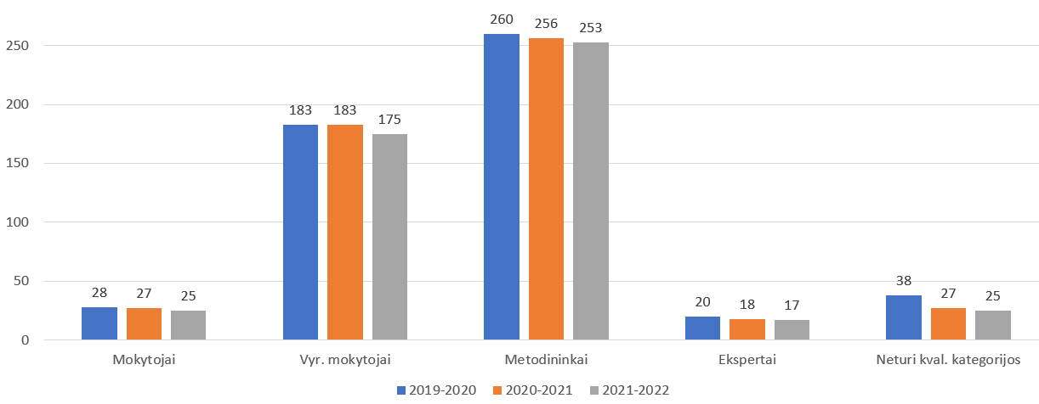
Šaltinis : ŠVIS duomenys
Nors pedagoginių darbuotojų mažėjo, aukštos kvalifikacijos (metodininkų ir ekspertų) mokytojų dalis yra aukštesnė už šalies (3 pav.):
3 pav. Aukštos kvalifikacijos mokytojų kaita
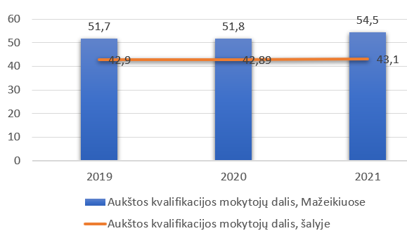
Šaltinis: ŠVIS duomenys
2019 m. Mažeikių rajono savivaldybėje buvo 7 pedagogai 65 metų ir vyresni, jie sudarė 1,3 % pedagoginių darbuotojų skaičiaus, 2021 m. tokių darbuotojų 1,9 %. Pedagogų bendruomenė ne tik sparčiai traukiasi, bet ir sensta. Vyresnių kaip 55 metų pedagogų skaičius kasmet auga: 2019 m.- 211 (38,6%), 2020 m. – 210 (39.5%), 2021 m. – 209 (40%). Situacija po keleto metų gali dar blogėti, nes jaunesnių nei 29 metų pedagogų rajone kasmet mažėja: nuo 2,19 % 2019 m. iki 1.9 % 2021 m.
Mokymui naudojamų kompiuterių 100-ui mokinių skaičius per 2020 m. ir 2021 m. ženkliai kito (4 pav.). Pandemija parodė, jog dalis mokyklų negalės kompiuteriais aprūpinti visų mokinių ir sklandžiai pereiti prie nuotolinio darbo ir ugdymo. Į pagalbą atėjo ŠMSM, kuri per du metus rajonui skyrė 944 planšečių ir kompiuterių, todėl 2021 m. 100-ui mokinių teko 19,8 kompiuterių. Lyginant su 2017 metais, šis skaičius išaugo pusantro karto.
4 pav. Kompiuterių, tenkančių 100-ui mokinių, skaičius
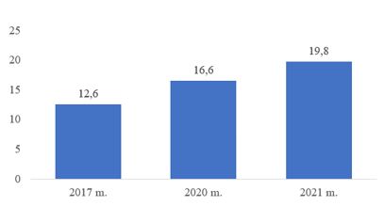
Šaltinis: ŠVIS duomenys
Per pastaruosius metus kompiuterizuotų mokytojams skirtų darbo vietų skaičius nekito. Įrengtos 338 darbo vietos.
2020 m. - 2021 m. pandemija pakoregavo ugdymo lėšas, skirtas mokymo priemonėms įsigyti. Stokojant reikiamų mokymuisi priemonių, ugdymo įstaigų vadovai skyrė daugiau lėšų ugdymo priemonėms įsigyti. 2020 m. vienam mokiniui teko 28,3 Eur. (2019 m.- 23,1 Eur.), lyginant su 2017 m. lėšos šiam tikslui panaudoti išaugo pustrečio karto (įvyko pokytis). Skaitmeniniams mokymosi ištekliams ir IKT įrangai įsigyti per 2020 m. ŠMSM Mažeikių rajonui skyrė 62,8 tūkst.
Per 2020-2021 metų laikotarpį aukštos kvalifikacijos mokytojų dalis augo (įvyko pokytis) ir yra aukštesnė už šalies, tačiau pedagogų bendruomenė sensta, labiausiai ieškomi švietimo pagalbos specialistai, ikimokyklinio ugdymo auklėtojai, istorijos ir matematikos mokytojai. Didelė aukštos kvalifikacijos mokytojų dalis daro įtaką aukštiems mokinių pasiekimams, tačiau senstant pedagogų bendruomenei atsiranda jų trūkumas.
Pusantro karto išaugo 100-ui mokinių tenkančių kompiuterių, kuriais jie gali naudotis mokykloje mokymosi tikslais (įvyko pokytis).

REZULTATAI
Pandemija paveikė ir mokinių pasiekimų patikrinimus: 2019-2020 m. m. nacionalinis mokinių pasiekimų patikrinimas buvo nukeltas į kitus metus, o 2020-2021 m. m. NMPP dalyvavo 4 ir 8 klasių mokiniai. 2019-2020 m. m. nebuvo vykdomas pagrindinio ugdymo pasiekimų patikrinimas, o 2020-2021 m. m. PUPP organizuojamas elektroniniu būdu. Visi šitie priimti sprendimai turėjo įtakos mokinių pasiekimams, todėl šį laikotarpį mokinių pasiekimų Mažeikių r. savivaldybės administracijos švietimo, kultūros ir sporto skyrius su ankstesnių metų rezultatais nelygino, nes mokiniai ugdėsi skirtingomis sąlygomis.
Lietuvos Respublikos švietimo, mokslo ir sporto ministerija 2020 m. sausio 20 d. įsakymu Nr. V-72 nustatė Savivaldybėms ,,tikslą, pagal kurį numatyta racionaliau panaudoti turimus išteklius, užtikrinant savivaldybių mokyklų ugdymo kokybę ir prieinamumą“. Šiuo tikslu siekiama, kad būtų padidinta pagrindinio ugdymo pasiekimų patikrinimo metu bent pagrindinį mokymosi pasiekimų lygį pasiekusių mokinių dalis.
5 pav. PUPP pagrindinį mokymosi pasiekimų lygį pasiekusių mokinių dalis
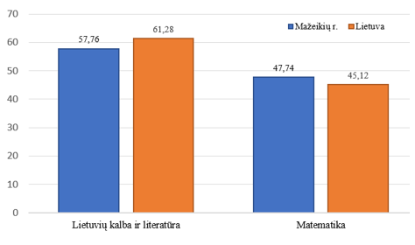
Šaltinis: NŠA duomenys
2021 m. Mažeikių rajone matematikos PUPP ši dalis 2,62 % aukštesnė nei šalies: 47,74 % Mažeikių r. ir 45,12% šalies. Lietuvių kalbos ir literatūros PUPP mokinių, pasiekusių pagrindinį pasiekimų lygį dalis 3,52 % žemesnė už šalies: 57,76 : 61,28 (5 pav.).
Surinktų PUPP taškų vidurkis nei didesnis, nei mažesnis už šalies vidurkį (8 lentelė).
8 lentelė: Pagrindinio ugdymo pasiekimų patikrinimo taškų vidurkis
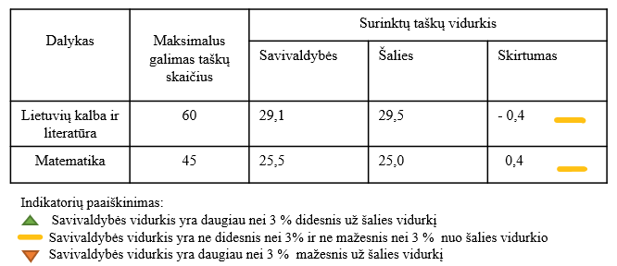
Šaltinis: NŠA duomenys
Valstybiniai brandos egzaminai 2021 m. atšaukti nebuvo, tad vidurinio ugdymo programą 2021 m. baigė 361 abiturientas, vidurinį išsilavinimą įgijo 98,6 % mokinių (duomenys be Politechnikos mokyklos), likę 1,4% mokinių gavo vidurinio ugdymo pasiekimų pažymėjimą.
Visų VBE, išskyrus biologijos ir istorijos, rezultatai (standartizuotais taškais) sutampa su šalies rezultatais (6 pav.).
6 pav. Apibendrintas savivaldybės mokyklų 2021 m. VBE rezultatų palyginimas su šalies rezultatais, naudojant standartizuotus taškus.
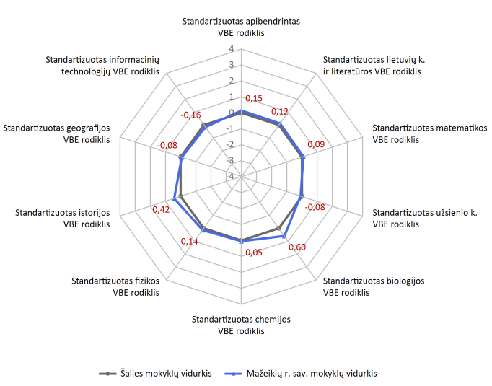
1 Standartizuotas apibendrintas VBE rodiklis apskaičiuojamas paverčiant standartizuotais taškais apibendrintą VBE rodiklį. Pastarasis apskaičiuojamas sudedant du dėmenis. Pirmasis dėmuo - vidutinis VBE balų skaičius tenkantis vienam mokyklos abiturientui. Jis apskaičiuojamas visų egzaminus laikiusių mokyklos abiturientų gautų VBE balų sumą dalijant iš bendro mokyklos abiturientų skaičiaus. Antrasis dėmuo - vidutinis mokinių gautas VBE balų skaičius. Jis apskaičiuojamas visų egzaminus laikiusių mokinių gautų VBE įvertinimų balais sumą padalijant iš įvertinimų skaičius. Kuo daugiau mokinių laiko VBE ir geriau juos išlaiko, tuo šis rodiklis būna aukštesnis
Šaltinis: NŠA duomenys
Lentelėje matome Mažeikių r. savivaldybės mokyklų 2021 m. procentinių dalių ir vidutinių įvertinimų palyginimą su šalies bendrojo ugdymo mokyklų rodikliais pagal egzaminus: 7 (iš 11) dalykų egzaminą laikiusių abiturientų procentinė dalis aukštesnė nei šalies, bet tik 4 dalykų (iš 11) vidutinis egzamino įvertinimas yra aukštesnis nei šalies ir 4 dalykų, iš kurių matematikos BE įvertinimas, yra žemesni nei šalies (9 lentelė).

9 lentelė: Savivaldybės mokyklų, 2021 m. procentinių dalių ir vidutinių įvertinimų palyginimas su šalies bendrojo ugdymo mokyklų rodikliais, pagal egzaminus.
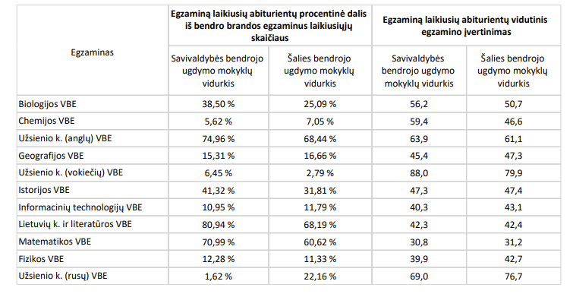Šaltinis: NŠA duomenys
2021 m. lietuvių kalbos ir literatūros valstybinį brandos egzaminą išlaikė 91,02 % kandidatų, šalyje - 91,36 %, pagrindinį pasiekimų lygį pasiekė 48,8 % laikiusiųjų, t. y. 5,42% punkto daugiau už šalies, tačiau aukščiausiai įvertintų kandidatų dalis šalyje 4,63 % aukštesnė nei Mažeikių r. Matematikos valstybinį brandos egzaminą išlaikė 86,84 % (šalyje - 84,78 %) kandidatų, pagrindinį matematikos pasiekimų lygį pasiekė 31,58 % abiturientų (šalyje - 31,59 %), aukščiausiai įvertinti 3,29 proc. kandidatų.
Lietuvos Respublikos švietimo, mokslo ir sporto ministerija, nustačiusi Savivaldybėms tikslą ir vertinimo kriterijus, siekia, kad šalyje būtų padidinta tris ir daugiau valstybinių brandos egzaminų išlaikiusių abiturientų dalis.
7 pav. Tris ir daugiau valstybinių brandos egzaminų išlaikiusių abiturientų dalis

2021 m. metais abiturientų, pasirinkusių išlaikyti tris ir daugiau egzaminus, dalis truputį padidėjo. (duomenys be Politechnikos mokyklos). Lyginant su šalimi šie skaičiai aukštesni. ŠMSM dokumentuose planuojama didinti reikalavimus viduriniam išsilavinimui įgyti, todėl nuo 2025 m. baigiant mokyklą taptų privaloma išlaikyti ne du, o tris brandos egzaminus. Šis rodiklis taptų nebeaktualus.

Didesnis dėmesys yra skiriamas lietuvių kalbos ir literatūros pagrindinio ugdymo pasiekimų patikrinimo metu pagrindinį mokymosi pasiekimų lygį pasiekusių mokinių dalies didinimui. Siekiama, kad per ateinančius metus (iki 2024 m.) ši dalis padidėtų 5 % .
Lietuvių kalbos ir literatūros brandos egzamino pagrindinį pasiekimų lygį pasiekė 48,8 % abiturientų. Ankstesniais metais ši dalis buvo dar žemesnė: 2020 m. – 46,31 %, 2019 m. – 48,28 %, todėl siekiama, kad iki 2024 m. 50 % kandidatų pasiektų pagrindinį pasiekimų lygį.
Žema matematikos brandos egzamino pagrindinio pasiekimo lygio pasiekusių abiturientų dalis, tik 31,58 %, todėl siekiama, kad iki 2024 m. ši dalis padidėtų 5 %.

____________________________________

